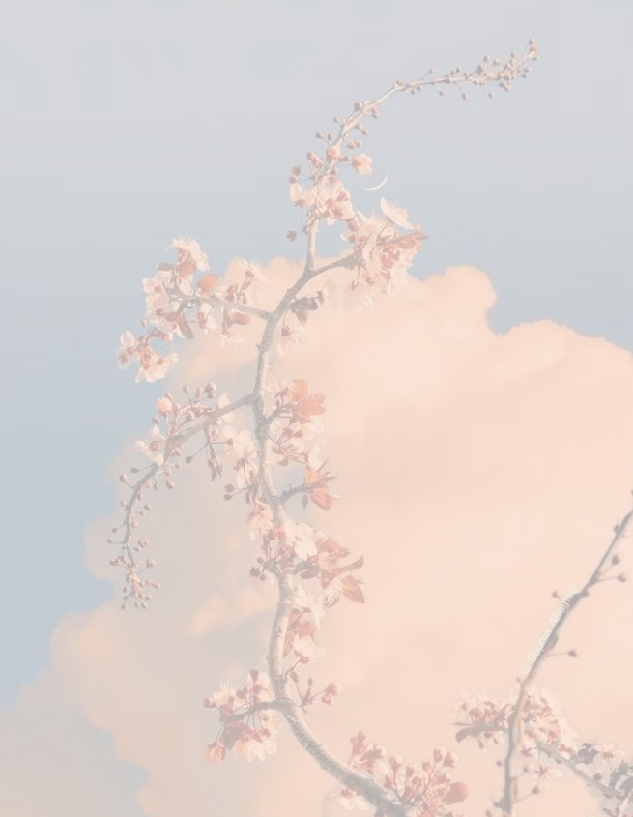
七年级语文 | 作文押题预测
《扛下了一切》
记忆中的父亲总是笑得很灿烂，如同天边的星辰闪闪，白净的衬衫映着他略微青涩的脸，他在工地里上班，从太阳初升到余晖洒满土地，勤勤恳恳不停地工作着。
当我还在蹒跚学步时，看到晚归的他，定是张开双臂踉跄地跑上前，此时父亲眼眸上泛起的丝丝疲倦消逝无踪，取而代之的是将要溢出的温柔，他下意识的俯下身来，好让我爬在他的肩膀，哼一曲童谣，转转悠悠，白天最后的时光，我享受着肩上的幸福。而如今一切都变了，十几年的岁月无情冷酷，悄无声息的在他脸颊下添上了褶皱。父亲还是爱笑，笑起来像风中飘零的花朵，令人心疼。
那个夏天的傍晚，天空被风吹得澄澈，星子隐在淡淡的云霞之后，父亲还没有回家，我已经迫不及待地想把自己被重点初中录取的一事告知他，于是我怀抱着一本大红本子欢快地跑在夏风里，跑向那个我很少去的工地。
眼前的一幕让我震惊了，那晃动的灯光烟尘弥漫，嗓子顿时干咳了起来，远远看去，父亲不停在一堆的物料和车箱之间往返。肩上的那一桩木料，压得他步履维艰，汗珠顺着他斑白的鬓角，淌到了脸颊，他只是用衣领蹭了蹭，然后又不停地搬运，我呆呆的立在那里，看着这一幕，看着那个每日晚归，都向我投以灿烂笑容的男人是怎么咬紧牙关，用那并不宽厚的肩，一步步的搬运……在不知道搬运了多少根木料之后，父亲的眼眸突然一闪，侧过身子转向我这边，在确认过是我以后，他很高兴地呼喊着“怎么啦？爸爸很快完工了！”我的眼眶顿时微微湿润了，手中在空中摇晃，那本红红的录取通知书在暮色里晃呀晃，他放下了肩上扛的木料，一手叉着腰，一手竖起大拇指，笑得是那么的舒爽而沧桑。
那段时间是家里最困难的时期，我不知道父亲如何用疲倦的肩扛下了整个家庭生活，只知道每天饭桌上都有我喜爱的饭菜，只知道父亲掩盖着疲惫的灿烂的笑容。时光匆匆又三年，中考在即，我的肩，也不如从前那么轻盈，一份叫“重任”和“爱”的担子落在了我的肩上，父亲，我愿在最后的时光里默默蓄力，将来为您扛下一切。
为了一生所爱，我的父亲，你扛下了一切生活的重担！将来，我也会像您一样，为了爱和责任，扛下了一切！

